Ротек RX 23312
Интернет (ручная настройка)

Откройте браузер, в адресной строке наберите 192.168.0.1 и нажмите «Enter»
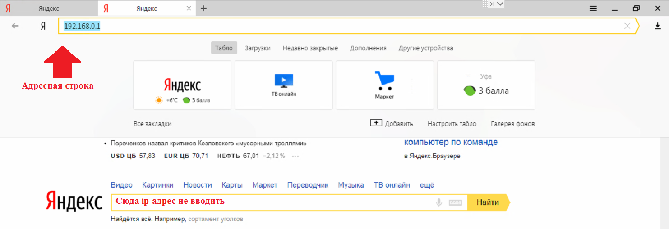

Введите имя пользователя: admin
Введите пароль: указан на обратной стороне роутера, как на скриншоте
Нажимаем «Войти»
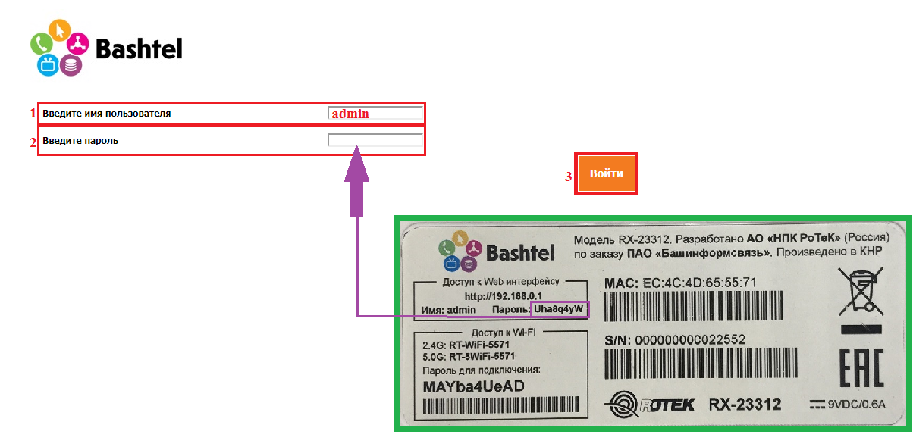

Заходим «Настройки -> WAN»
Удаляем все строчки через кнопку «Удалить»
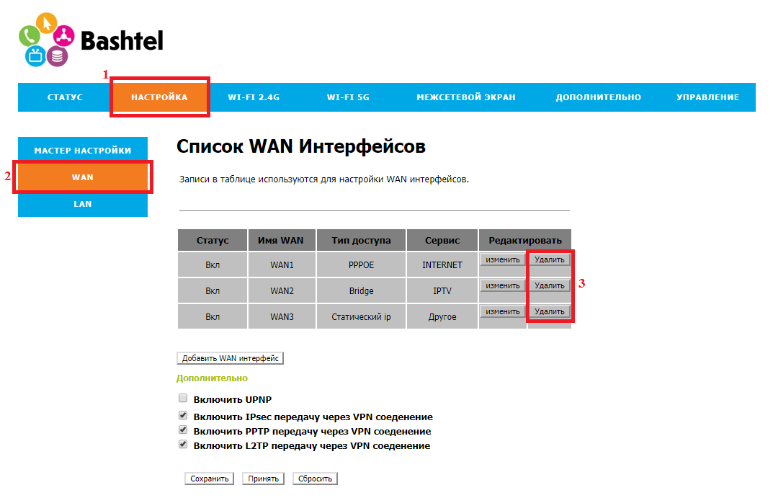

Настройка под интернет (PPPoE)
Нажимаем «Добавить WAN интерфейс»
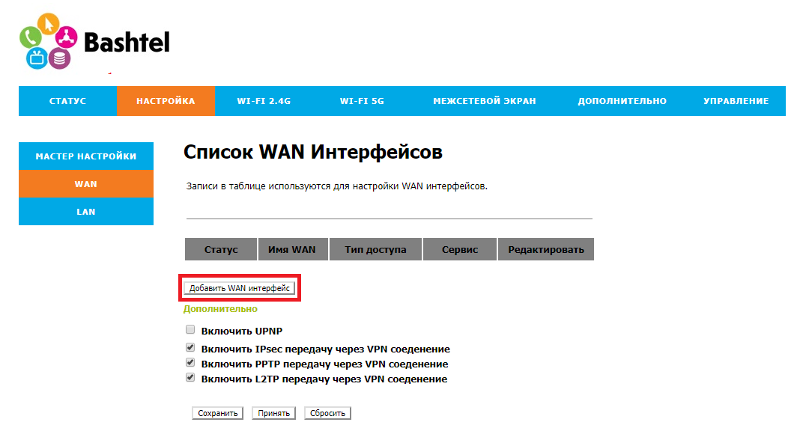

Установить маршрут по умолчанию: ставим галочку
Тип соединения: PPPoE
Тип сервиса: INTERNET
Имя пользователя: логин абонента
Пароль: пароль абонента
Нажимаем «Применить» потом «Сохранить»
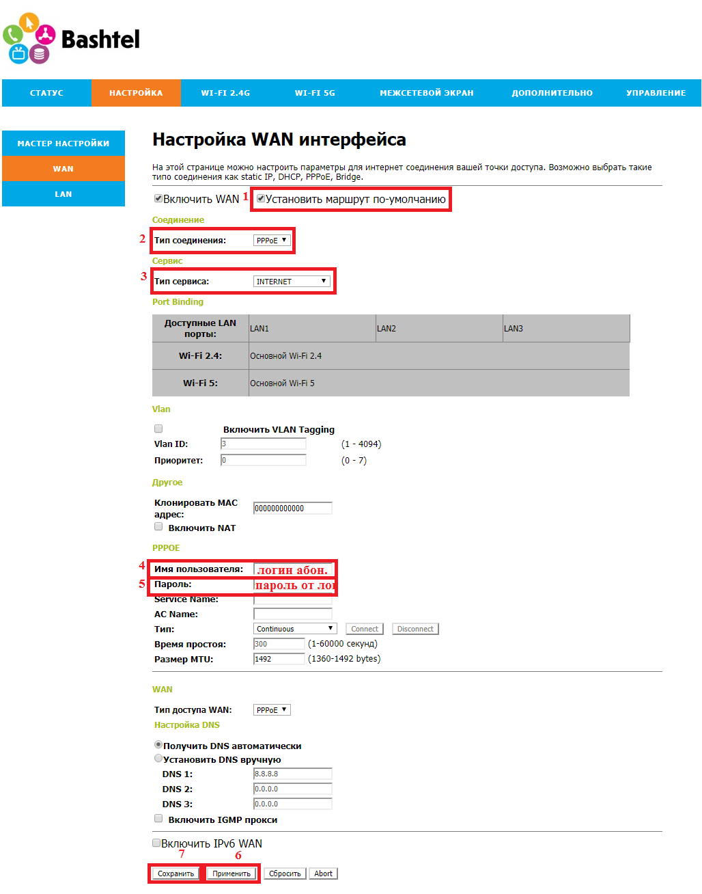

После настройки требуется перезагрузить роутер, пока роутер не перезагрузите, настройки не применятся
Открываем «Управление –> Перезагрузка» нажимаем «Перезагрузить роутер»
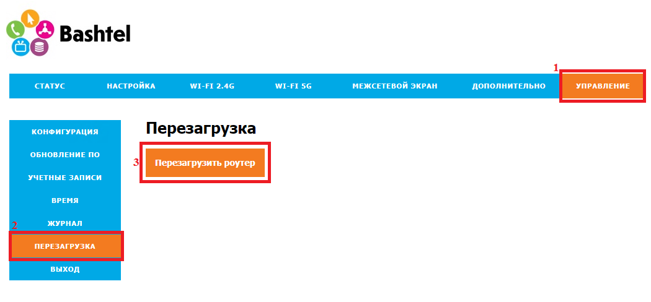

Настройка под интернет (PPPoE) завершена.



